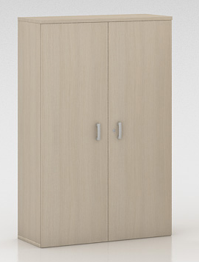

365.107.055

Armoire portes battante mélaminé hêtre, finition argent, 197x100x45 cm

365.145.055

Armoire portes battante mélaminé hêtre, finition argent, 121x80x45 cm

365.179.055

Armoire portes battante mélaminé hêtre, finition argent, 82.5x600x45 cm

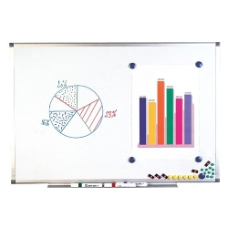

2657193

Tableau blanc émaillé magnétique 150 x 100 cm Surface extrêmement résistante aux rayures, à la chaleur et aux acides. Inscriptible avec marqueurs pour tableaux blancs et effacement à sec. Surface magnétique en mélamine.

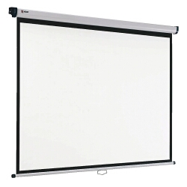

401012

Ecran déroulant de projection 235 x 176,3 cm

